## 核心素养专项练(一)



分析下表，回答1～2题。

|  |  |  |  |  |  |  |
| --- | --- | --- | --- | --- | --- | --- |
| 行星 | 质量(地球为1) | 体积(地球为1) | 平均密度 | 公转周期 | 自转周期 | 四季更替 |
| 地球 | 1.00 | 1.00 | 5.52 | 1年 | 23小时56分 | 有 |
| 火星 | 0.11 | 0.15 | 3.96 | 1.9年 | 24小时37分 | 有 |

1.下列条件中，火星和地球最接近的是(　　)

A．平均密度大小 B．公转周期长短

C．自转周期长短 D．表面温度高低

2．人类不断对火星进行探测的原因是(　　)

A．因火星的质量和体积适中，吸引了适合生物呼吸的厚厚大气层

B．因火星与太阳之间的距离适中，火星表面温度适宜，存在稳定的液态水

C．因火星自转产生了昼夜交替现象

D．因火星是八大行星中自然环境与地球最相近的行星

答案　1.C　2.D

解析　第1题，从表格中可看出，火星和地球的自转周期长短最接近。第2题，人类不断对火星进行探索，其原因是火星是太阳系八大行星中结构特征和自然环境与地球最相近的行星。

太阳源源不断地向外辐射能量，虽然到达地球的能量只占二十二亿分之一，但对地球和人类的影响却是巨大的。据此完成3～4题。

3．下列关于太阳辐射及其对地球的影响，说法正确的是(　　)

A．太阳源源不断地以电磁波的形式向四周放射能量，这种现象即太阳辐射

B．太阳能量来源于太阳内部的核裂变反应

C．由于日地距离适中，单位面积所获得的太阳辐射能地球比其他行星多

D．太阳辐射能量巨大，是目前人们生产、生活所使用的唯一能源

4．下列能源来自太阳能的有(　　)

①煤 　②石油　③核能　④风能　⑤水能

A．①②③④ B．①②③⑤

C．①②④⑤ D．①③④⑤

答案　3.A　4.C

解析　第3题，太阳源源不断地以电磁波的形式向四周放射能量，这种现象即太阳辐射；太阳能量来源于太阳内部的核聚变反应；由于日地距离适中，有利于生物的生长，但地球上单位面积所获得的太阳辐射能并不是行星中最多的；太阳辐射能量巨大，但并不是目前人们生产、生活所使用的唯一能源，故选A。第4题，煤炭和石油都是地质历史时期由动植物遗体演变而来，这些动植物的生存离不开太阳能。风能和水能是大气、水体运动产生的能量，均来自太阳能。而核能是放射性元素核裂变产生的能量，与太阳能没有关系，故选C。



2016年9月25日，有着“超级天眼”之称的全球最大球面射电望远镜FAST在贵州落成启用。“天眼”探测范围可到达目前人类可知的宇宙边缘，对探索地外文明具有重要意义。据此完成5～6题。

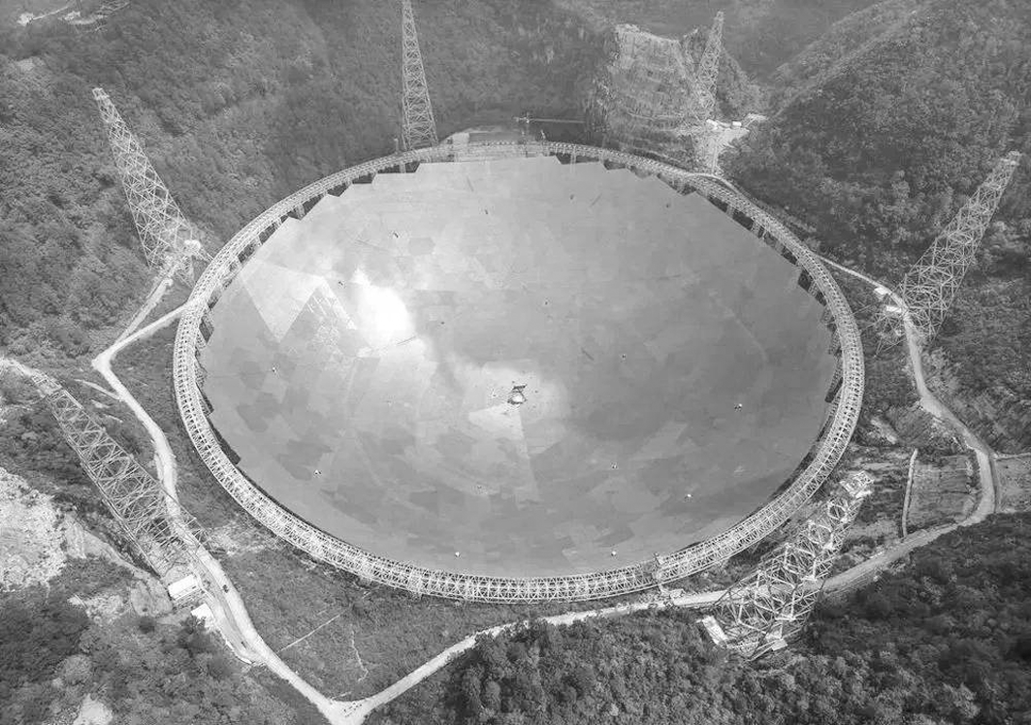

5．该望远镜可探测到的最高级别天体系统为(　　)

A．太阳系 B．银河系

C．河外星系 D．可观测宇宙

6．科学家们致力于在宇宙中寻找与地球相似的天体，有着适合生命存在的条件，如(　　)

①有固体表面　②有适合生物呼吸的大气　③有昼夜更替现象　④有液态水　⑤距恒星较近，表面温度较高

A．①③ B．①⑤ C．②④ D．④⑤

答案　5.D　6.C

解析　第5题，由材料知，“天眼”探测范围可到达目前人类可知的宇宙边缘，即为可观测宇宙。第6题，地球上适合生命存在的条件为适宜的温度、适合生物呼吸的大气以及液态水，故②④正确。

读“地球圈层结构示意图”，回答7～8题。

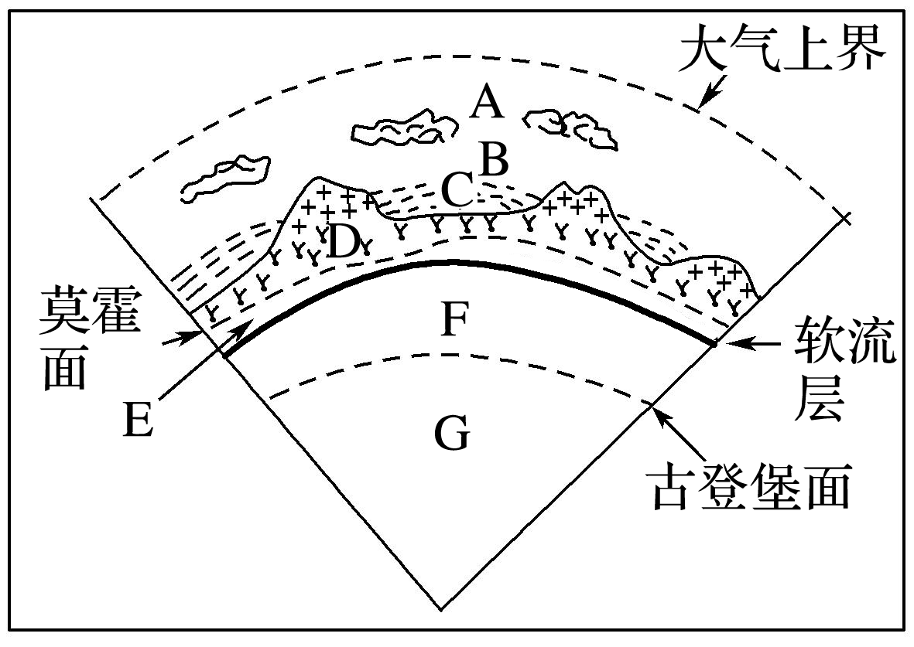

7．下列关于图中各圈层的正确叙述是(　　)

A．地球外部圈层由A、B、C、D四部分组成

B．地球内部圈层由E、F、G三部分组成

C．外部圈层的温度总体上高于内部圈层

D．各圈层间相互联系、相互制约，形成自然环境

8．地球各圈层中(　　)

A．水圈由地球上各种水体构成，连续但不规则

B．大气圈是由不同类型气体组成的，干燥洁净

C．生物圈是各种类型的生物的总称，生机勃勃

D．岩石圈由莫霍面以上的岩石组成，厚度不均

答案　7.D　8.A

解析　第7题，读图可知，A为大气圈，B为生物圈，C为水圈，D为地壳，E和F共同构成地幔，G为地核。地球外部圈层由A、B、C三部分组成。地球内部圈层由D、E和F、G三部分组成。地球外部圈层的温度总体上低于内部圈层。各圈层间相互联系、相互制约，形成自然环境。第8题，水圈由地球上各种水体构成，连续但不规则，A正确。大气圈是由干洁空气、水汽和固体杂质组成的，B错误；生物圈是各种类型的生物及其生存环境的总称，生机勃勃，C错误；岩石圈由软流层以上的地幔顶部与地壳组成，厚度不均，D错误。



下图是“美国航空航天局公布的代号‘开普勒－22b’的行星所处恒星系统与太阳系比较的假想图”。读图完成9～10题。

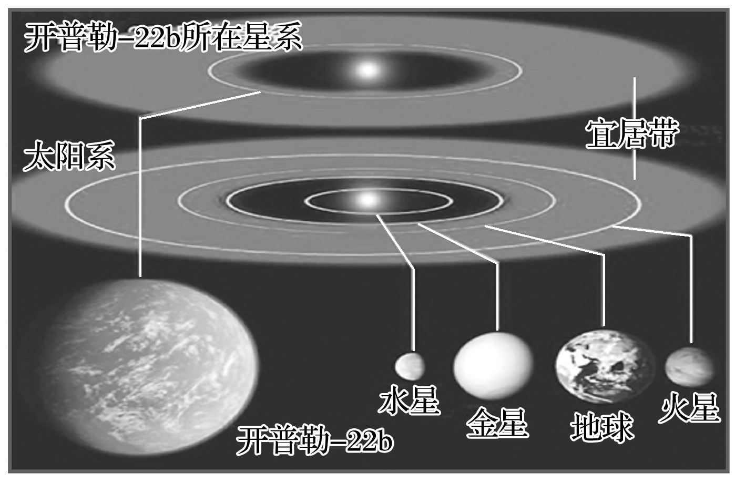

9．与“开普勒－22b”行星所处的恒星系统级别相同的是(　　)

A．地月系 B．太阳系

C．银河系 D．可观测宇宙

10．位于宜居带的“开普勒－22b”行星应具有(　　)

A．肥沃的土壤 B．平坦的表面

C．适宜的温度 D．丰沛的降水

答案　9.B　10.C

解析　第9题，读材料可知，“开普勒－22b”行星所处的天体系统属于恒星系，中心天体为恒星，与太阳系属于同一级别。第10题，“开普勒－22b”位于宜居带，说明该行星与恒星的距离适中，具有适宜生命存在的温度。

天文学家发现一颗绕昏暗恒星运转的类地行星，距地球仅40光年。它是一个热气腾腾的“水世界”，体积是地球的6倍。据推测，这个“水世界”同样拥有大气层，且75%的表面区域被水覆盖，但由于温度太高，它无法支持地球型生命的存在。据此完成11～12题。

11．“水世界”类地行星所在的天体系统是(　　)

A．河外星系 B．银河系

C．太阳系 D．地月系

12．该类地行星没有生命物质的原因最可能是(　　)

A．水域面积大 B．大气层太薄

C．距离太阳近 D．距离恒星太近

答案　11.B　12.D

解析　第11题，由材料可知，该行星距离地球仅40光年，而银河系直径约为10万光年，故该行星所在天体系统为银河系。第12题，该行星没有生命物质的原因是温度太高，其主要原因是距离公转中心天体恒星太近。



(2020·北京市西城区期末)太阳系的八大行星中，地球是唯一适合生物生存的行星。读“某同学制作的太阳系模型(通电后太阳可发光)图”，完成13～14题。

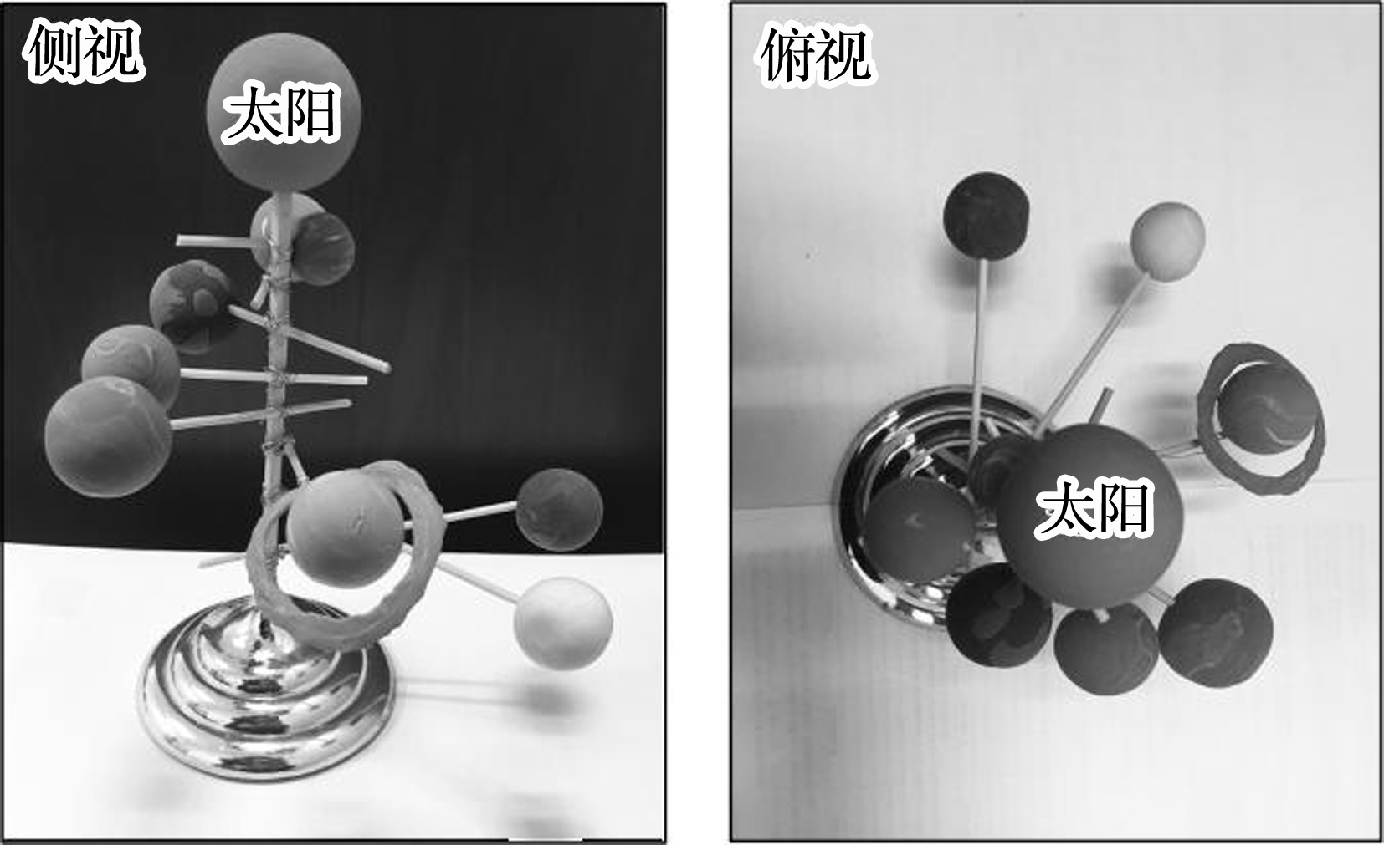

13．该模型模拟地球上生物活动的主要能量来源是(　　)

A．地热能 B．重力势能

C．太阳辐射 D．太阳活动

14．该模型中有待改进之处有(　　)

①太阳位置需要上移　②行星数量需要增加　③公转轨道未能显示　④行星大小比例不当

A．①② B．①③

C．②④ D．③④

答案　13.C　14.D

解析　第13题，读材料可知，该模型通电后太阳可发光，故该模型模拟地球上生物活动的主要能量来源是太阳辐射，C对。第14题，太阳系八大行星与太阳近乎在同一平面上，图中太阳的位置过高。行星数量为8个，不需要增加。从图中可以看出公转轨道未能显示。太阳系中的巨行星——木星和土星，体积大，从图中可看出比例不当，D对。

超深孔地质钻探是指为研究地壳深处和上地幔地质、矿藏等情况而进行的钻探工程，目前人类最深的钻孔位于俄罗斯的科拉半岛上，深度达12 262米。超深钻孔对于研究地壳和上地幔物质组成、矿产分布规律等有重要的意义，但对各类孔底动力机、钻头、测井仪器、电缆等钻探工具要求很高。下图为“地球内部圈层(局部)示意图”。阅读图文资料，回答15～17题。

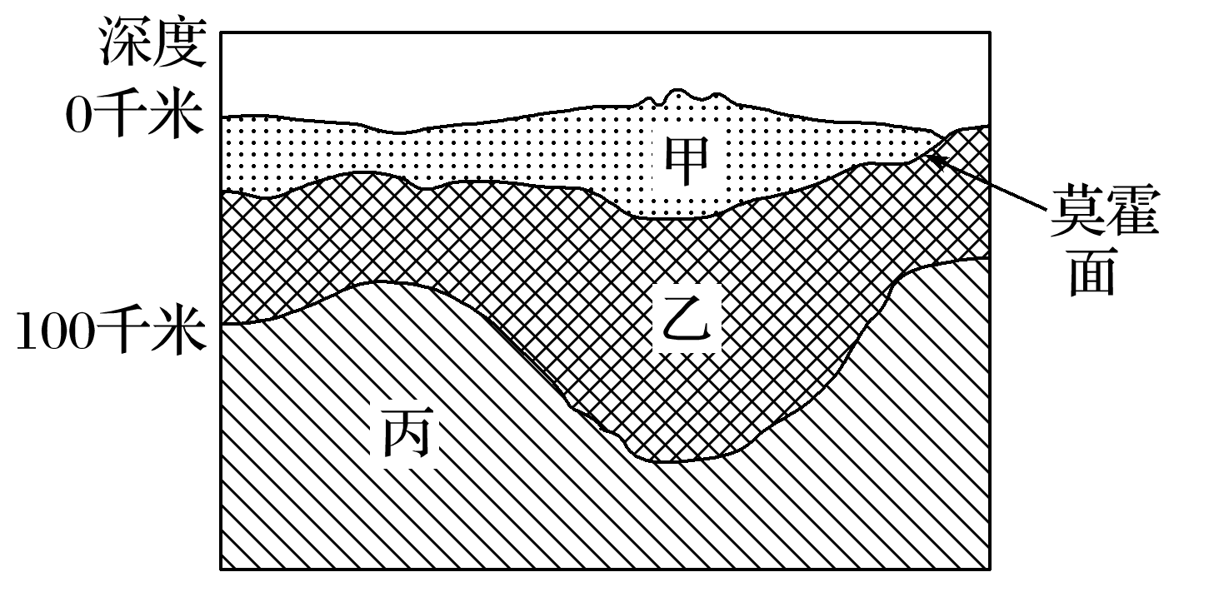

15．俄罗斯科拉半岛上的钻孔最深处到达了上图中的(　　)

A．甲层底部 B．乙层底部

C．甲层上部 D．乙层上部

16．科拉半岛上超深钻井钻探过程中探测到地层中的物质可信的是(　　)

A．高温的岩浆

B．大量的石英矿物

C．大量液态或熔融状态的铁和镍物质

D．大量铁、镁含量很高的硅酸盐矿物

17．超深钻井的钻探工具相比较常规的钻探工具应具有的特点是(　　)

A．耐低温 B．耐腐蚀

C．耐高温 D．能适应黑暗环境

答案　15.C　16.B　17.C

解析　第15题，根据材料，该探头的钻孔最深处达12 262米，该深度只有大陆地壳平均厚度33千米的三分之一左右，应位于莫霍面以上的地壳上部，据此结合图示选C。第16题，结合上题，科拉半岛上超深钻井钻探过程中探测到地层中的物质位于地壳中，矿物是地壳中的基本单元，故有可能探测到大量的石英矿物。高温的岩浆位于地幔中，大量液态或熔融状态的铁和镍物质存在于地核中，大量铁、镁含量很高的硅酸盐矿物存在于上地幔中。据此选B。第17题，由于越往地下深处钻探，地温越高，故超深钻井的钻探工具相比较常规的钻探工具应具有的特点是耐高温，选C。

18．阅读图文材料，完成下列问题。

材料一　北半球大气上界太阳辐射分布图。

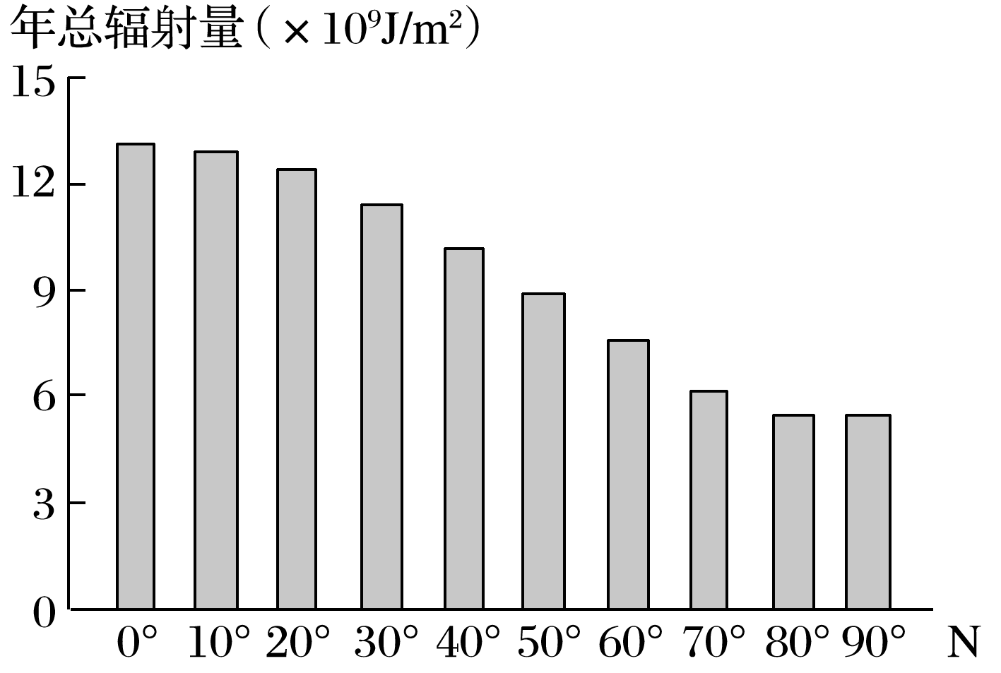

材料二　我国太阳辐射能分布图。

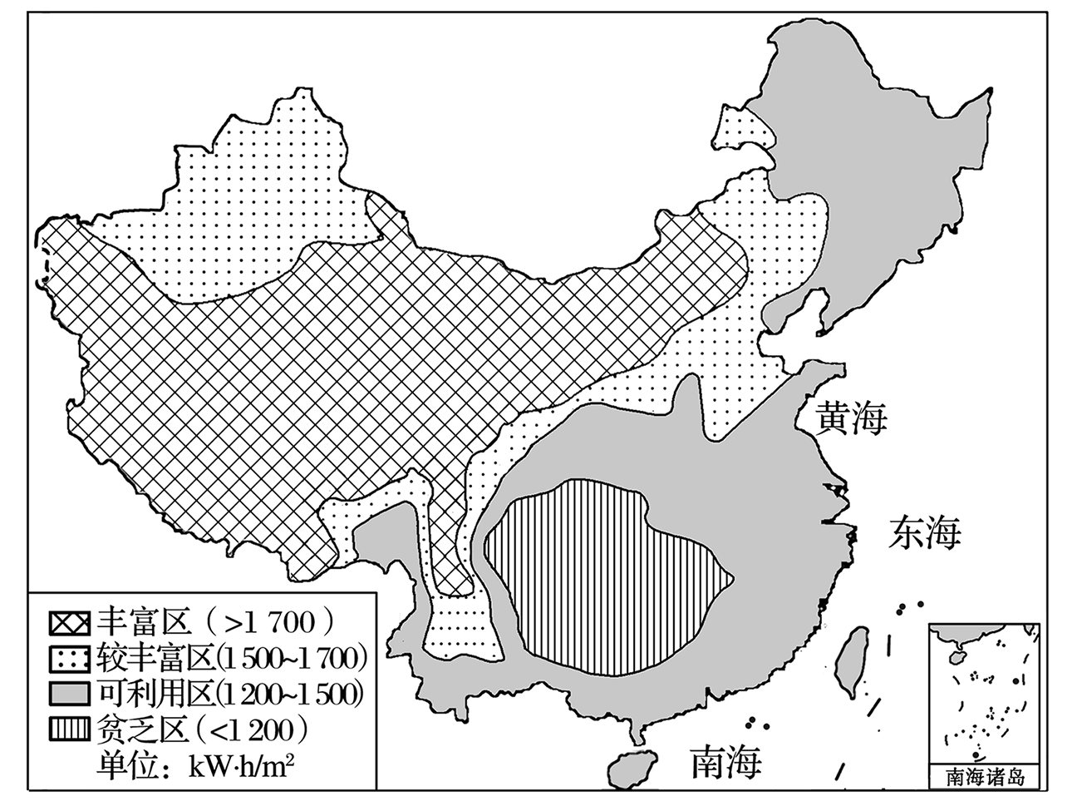

(1)由材料一分析到达大气上界的太阳辐射的分布规律。

(2)由材料二分析我国年太阳辐射总量大致分布的规律。

(3)结合材料一和材料二，列举影响太阳辐射的主要因素。

答案　(1)由赤道向两极递减(由低纬度向高纬度递减)。

(2)由西北内陆向东南沿海递减，青藏高原最丰富，四川盆地最贫乏。

(3)纬度、地势、天气状况等因素。(任回答其中两点即可)

解析　(1)根据材料一图，结合横轴纬度可知，到达大气上界的太阳辐射的分布规律是由赤道向两极递减，或由低纬度向高纬度递减。(2)根据材料二，结合图例，我国年太阳辐射总量大致分布的规律是由西北内陆向东南沿海递减。青藏高原因海拔高，太阳辐射最丰富，超过

1 700kW·h/m2，四川盆地因多云雾天气，太阳辐射贫乏，小于1 200kW·h/m2。(3)结合材料一，影响太阳辐射的主要因素是纬度因素。结合材料二，影响太阳辐射的主要因素是地势、天气状况等。